－今号の目次－

- 「経済財政運営と改革の基本方針2022」（骨太の方針2022）が閣議決定・・・・1
- 「児童福祉法等の一部を改正する法律案」が可決、成立・・・・・・・・・・・・・・・・・・・・・3
-----------------------------------------------------------------------------------------------------------------------------------------
◆ 「経済財政運営と改革の基本方針2022 新しい資本主義へ～課題解決を成長のエンジンに変え、持続可能な経済を実現～」（骨太の方針2022）が閣議決定

令和4年6月7日、「経済財政運営と改革の基本方針2022」（骨太の方針2022）が経済財政諮問会議の答申を経て、閣議決定されました。
「骨太の方針2022」は、新型コロナウイルス感染症をはじめとした我が国を取り巻く環境変化や国内における人口減少、少子高齢化等などの構造的課題等の課題解決と経済成長を同時に実現していくための中長期的な方針を示した内容となっています。
保育に関連する箇所として、「第2章 新しい資本主義に向けた改革」の「2（2）包摂社会の実現－少子化対策・こども政策」の記載内容を以下に抜粋します。
子どもをめぐる政策として、「こども家庭庁」の創設により子どもに関する取組・政策を我が国社会の中心に据えていくことや、妊娠前からの切れ目のない支援の実施、「新子育て安心プラン」の着実な実施、病児保育サービスの推進、教育・保育施設等における「日本版DBS」の導入、未就園児等の実態把握と保育所等の空定員の活用等が示されています。
また、子どもをめぐる政策の実現にむけては、子ども・子育て支援新制度制定時に確認された事項の実現に向けた、消費税以外の0.3兆円を含む財源を適切に確保していくこととされています。
（「骨太の方針2022」から抜粋、下線 全国保育協議会事務局）
第２章 新しい資本主義に向けた改革
２．社会課題の解決に向けた取り組み
（２）包摂社会の実現
（少子化対策・こども政策）
少子化は予想を上回るペースで進む極めて危機的な状況にあり、児童虐待やいじめ、 不登校等こどもを取り巻く状況も深刻で、待ったなしの課題である。このため、「こども家庭庁」を創設し、こども政策を推進する体制の強化を図り、常にこどもの最善の利益を第一に考え、こどもに関する取組・政策を我が国社会の真ん中に据えていく。
結婚・妊娠・出産・子育てに夢や希望を感じられる社会を目指し、「希望出生率1.8」の実現に向け、「少子化社会対策大綱」等に基づき、結婚、妊娠・出産、子育てのライフステージに応じた総合的な取組の推進、（略）妊娠前から妊娠・出産、子育て期にわたる切れ目ない支援の充実、「新子育て安心プラン」の着実な実施や病児保育サービスの推進等仕事と子育ての両立支援に取り組む。
全てのこどもに、安全・安心に成長できる環境を提供するため、教育・保育施設等において働く際に性犯罪歴等についての証明を求める仕組み（日本版ＤＢＳ）の導入、予防のためのこどもの死亡検証（ＣＤＲ）の検討、未就園児等の実態把握と保育所等の空き定員の活用等による支援の推進、ＳＮＳ等の活用を含めこどもの意見を政策に反映する仕組みづくり、学校給食などを通じた食育の充実、放課後児童クラブやこども食堂等様々なこどもの居場所づくり等に取り組む。こどもの貧困解消や見守り強化を図るため、こども食堂のほか、こども宅食・フードバンク等への支援を推進する。
こどもの成長環境にかかわらず誰一人取り残すことなく健やかな成長を保障するため、 児童虐待防止対策の更なる強化、ヤングケアラー、若年妊婦やひとり親世帯への支援、真に支援を要するこどもや家庭の早期発見・プッシュ型支援のためのデータ連携、医療的ケア児を含む障害児に対する支援（略）に取り組む。
こども政策については、こどもの視点に立って、必要な政策を体系的に取りまとめた上で、その充実を図り、強力に進めていく。そのために必要な安定財源については、国民各層の理解を得ながら、社会全体での費用負担の在り方を含め幅広く検討を進める^{（48）}。その際には、こどもに負担を先送りすることのないよう、応能負担や歳入改革を通じて十分に安定的な財源を確保しつつ、有効性や優先順位を踏まえ、速やかに必要な支援策を講じていく。安定的な財源の確保にあたっては、企業を含め社会・経済の参加者全員が連帯し、公平な立場で、広く負担していく新たな枠組みについても検討する。
^{（48）}また、子ども・子育て支援の更なる「質の向上」を図るため、消費税分以外も含め、適切に財源を確保していく。

「骨太の方針2022」の内容については、内閣府のホームページをご参照ください。
■内閣府トップページ ＞ 内閣府の政策 ＞ 経済財政政策 ＞ 経済財政諮問会議 ＞ 経済財政諮問会議の取りまとめ資料・政策の実施状況 ＞ 経済財政運営と改革の基本方針2022
https://www5.cao.go.jp/keizai-shimon/kaigi/cabinet/2021/decision0618.html

◆「児童福祉法等の一部を改正する法律」が可決、成立

令和4年6月8日（水）、「児童福祉法等の一部を改正する法律」が参議院本会議で可決され、成立しました。
（1）地域の子育て世帯に対する包括的な支援
本法律は、児童虐待防止の更なる取り組み強化等を目的としており、これまでの「子ども家庭総合支援拠点」と「子育て世代包括支援センター」の組織を見直し、市区町村において、全ての妊産婦、子育て世帯、子どもへ一体的な相談支援を行う機能を有する「こども家庭センター」の設置に努めることとしています。
さらに、こども家庭センターと密接に連携する機関として、地域の子ども・子育て家庭にとって身近な相談機関（かかりつけ相談機関）の設置にも努めることとしており、保育所・認定こども園等にその役割が期待されています。また、保育所には、地域住民に対して、保育に関する情報を提供することが義務化されます。
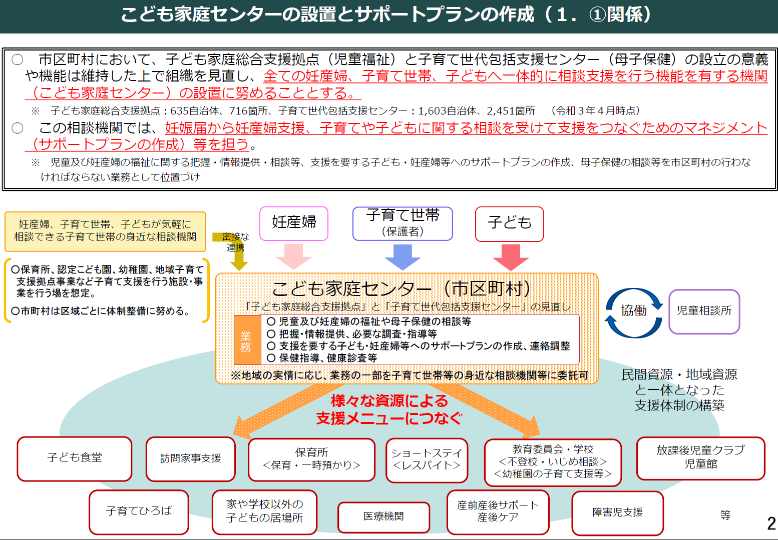
（2）地域子ども・子育て支援事業のメニューの新設と拡充
子育て家庭への支援の充実の方策として、地域子ども・子育て支援事業のメニューの新設と拡充が行われます。
新設 | 子育て世帯訪問支援事業（訪問による生活の支援）
- 要支援児童、要保護児童及びその保護者、特定妊婦等を対象 （支援を要するヤングケアラー含む）
- 訪問し、子育てに関する 情報の提供、家事・養育に関する援助等を行う。
例）調理、掃除等の家事、子どもの送迎、子育ての助言 等
 | 児童育成支援拠点事業（学校や家以外の子どもの居場所支援）
- 養育環境等の課題(虐待リスクが高い、不登校 等)を抱える主に学齢期の児童を対象
- 児童の居場所となる拠点を開設し、児童に生活の場を与えるとともに児童や保護者への相談等を行う
例）居場所の提供、食事の提供、生活リズム・メンタルの調整、学習支援、
関係機関との調整等
 | 親子関係形成支援事業（親子関係の構築に向けた支援）
- 要支援児童、要保護児童及びその保護者、特定妊婦等を対象
- 親子間の適切な関係性の構築を目的とし、子どもの発達の状況等に応じた支援を行う。
例）講義・グループワーク・ロールプレイ等の手法で子どもとの関わり方等を学ぶ
（ペアレントトレーニング） 等
拡充 | 子育て短期支援事業
- 保護者が子どもと共に入所・利用可能とする。子どもが自ら入所・利用を希望した場合の入所・利用を可とする。
- 専用居室・専用人員配置の推進、入所・利用日数の柔軟化 （個別状況に応じた利用日数の設定を可とする を進める。
 | 一時預かり事業
 | - 子育て負担を軽減する目的（レスパイト利用など）での利用が可能である旨を明確化する。

（3）児童にわいせつ行為を行った保育士の資格管理の厳格化
児童をわいせつ行為から守る環境整備として、児童にわいせつ行為を行った保育士の資格管理の厳格化を行うこととされています。具体的には、禁固以上の刑に処せられた場合の欠格期間について、現行では執行を終わった日等から起算して2年となっている期間が、期限なしとされます。なお、本法律の施行日は令和6年4月1日とされていますが、本項目については令和5年4月1日より施行されます。
また、わいせつ行為により保育士の登録を取り消された者等の情報が登録されたデータベースの整備等を行うこととされています。
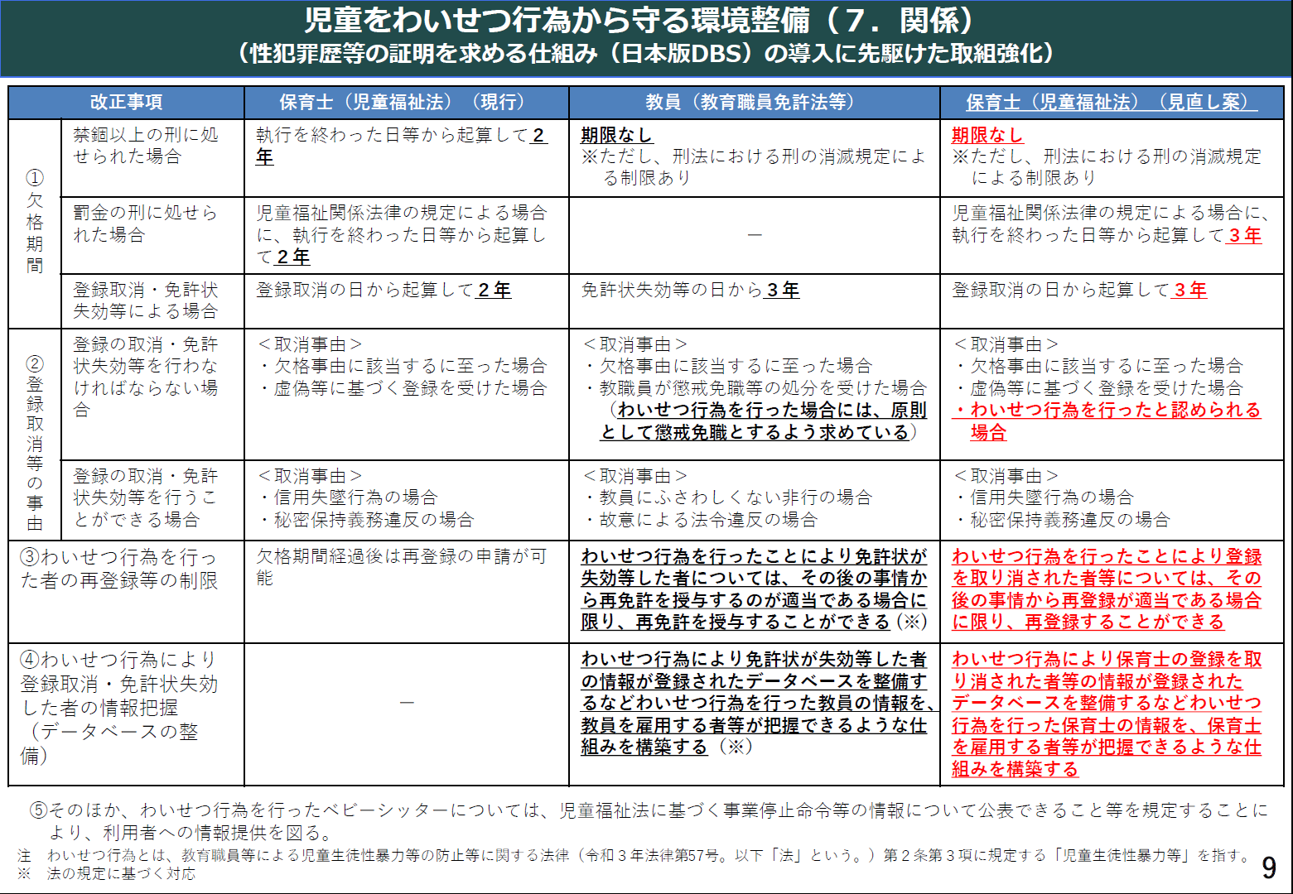
（4）子ども家庭福祉に関する認定資格
児童虐待を受けた児童の保護等に、十分なソーシャルワークの専門性をもって対応する者の養成を目的に、子ども家庭福祉に関する認定資格が導入されます。認定資格の導入にあたっては、保育士にも役割の発揮が期待されており、保育士の実務経験に基づく資格取得のルートも想定されています。
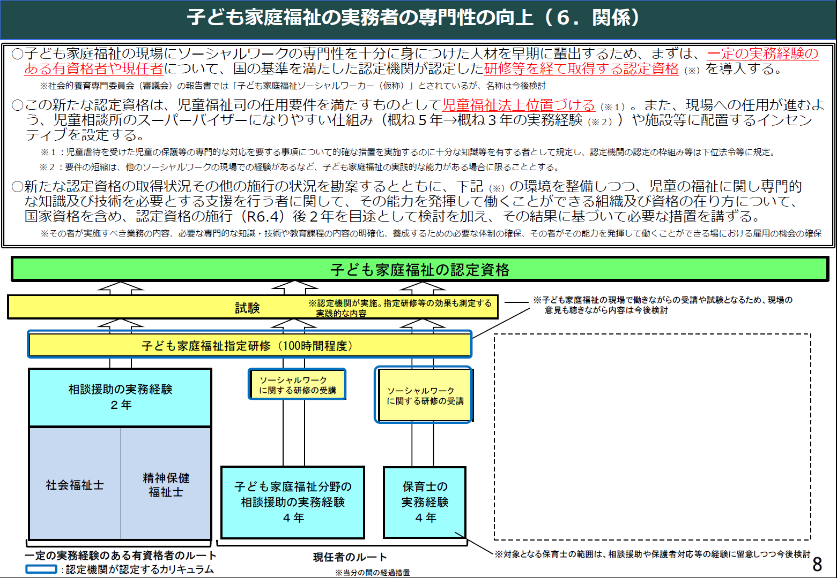

（5）児童福祉法等の一部を改正する法律案に対する付帯決議
本法律の可決にあたっては、以下の付帯決議が行われています。地域の子ども・子育て家庭にとって身近な相談機関（かかりつけ相談機関）の設置にあたり、保育士等の更なる処遇改善を検討することや、子どもをわいせつ行為から守る環境整備等について盛り込まれています。
【全国保育協議会事務局 抜粋】
児童福祉法等の一部を改正する法律案に対する付帯決議（参議院厚生労働委員会）
～略～
二、保育士の人材確保が困難な状況にある中、新たに身近な子育て支援の場として保育所等を活用し、地域子育て相談機関とするに当たっては、保育士等の一層の処遇改善と職員配置基準の改善を併せて検討すること。
～略～
二十二、子どもをわいせつ行為から守る環境整備について、保育所等では保育士資格を持たない者が保育補助として勤務している実態があることから、保育士に限らず、子どもに接する業務に携わる者全体を対象とする、いわゆる「日本版ＤＢＳ制度」の導入に向けた検討を加速すること。また、万が一冤罪等であった場合には、身分回復を行う等の必要な対応を講ずること。
～略～
二十七、保育所が送迎バス等の付加的サービスを含めた児童の安全確保に関する計画を策定することを、都道府県等が従うべき国の運営基準として定めること。その際、計画内容の職員間の共有や体制確保、定期的な訓練や研修、保護者への説明の実施などにより、その実効性を確保させること。

詳細は下記をご参照ください。
■児童福祉法等の一部を改正する法律案の概要（厚生労働省）
https://www.mhlw.go.jp/content/11907000/000933350.pdf
■参議院 » 議案情報 » 付帯決議 » 厚生労働委員会
https://www.sangiin.go.jp/japanese/gianjoho/ketsugi/current/futai_ind.html

